Dicci cosa pensi dell'assistenza per la salute mentale
Questa Azienda sanitaria avvierà a breve un'indagine per capire cosa pensi dell’assistenza che ricevi.
Lo scorso anno oltre 12.000 persone hanno condiviso propria esperienza, aiutandoci i servizi di salute mentale nella comunità.
Aiutateci a migliorare i servizi che utilizzi
La partecipazione è volontaria e tutte le risposte sono riservate.
Se sarai invitato/a a partecipare, il tuo nome, numero di telefono e indirizzo postale saranno utilizzati esclusivamente dai ricercatori per lo svolgimento dell’indagine. Le tue informazioni e le risposte al questionario non saranno condivise con il personale che si occupa della tua assistenza, e tutti i dati pubblicati saranno anonimizzati.
Se non desideri partecipare o se hai domande sull'indagine, contatta:
• Numero di telefono dell'Azienda (obbligatorio)
• Indirizzo email dell'Azienda (se disponibile)
• Indirizzo dell'Azienda (se disponibile)
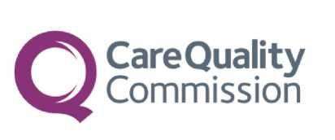





Indagine 2026 sui servizi di salute mentale nella comunità

L'indagine sui servizi di salute mentale nella comunità è autorizzata, ai sensi della Sezione 251 (NHS Act 2006), al trattamento dei dati di contatto.

